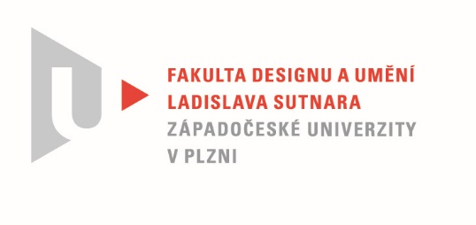

Protokol o hodnocení
kvalifikační práce

Název bakalářské práce: Ladislav Král – autorský dokument

Práci předložil student: KADEČKA Matouš

Studijní obor a specializace: Multimediální design, specializace Multimédia

Posudek oponenta práce

Práci hodnotil: MgA.LadislavMoulis,Ph.D.

- Cíl práce
Hlavní cíl práce – vytvořit v rámci zadání krátký dokumentární film, který by svým tvůrčím pojetím, zpracováním a technickými parametry umožňoval veřejnou prezentaci, byl autorem BP splněn.
- Stručný komentář hodnotitele
Pro Matouše Kadečku se jedná osobní téma se společenským přesahem. Autor si pro svoji práci vybral náročnou formu dokumentu – portrét nežijící osoby. K tomuto tématu se mu ale podařilo shromáždit velké množství archivních materiálů, které kombinoval s vlastními dotáčkami v autentických lokacích, aby je pak propojil s výpovědí respondentů. Po dramaturgické stránce se film drží přísně chronologické linky a autor se nepokouší o jinou narativní strukturu, pravděpodobně proto, že ani stávající koncepce pro něj nebyla zcela jednoduchá.
Ale způsob vyprávění prostřednictvím zvolených protagonistů svědčí o promyšlené práci s primárním materiálem a svědomité přípravě na natáčení. Jak autor vysvětluje v teoretické části, dokument je vytvořen jako poselství a vzkaz pro současnou, ale i budoucí generaci a současně jako vzpomínka na morálně pevné a zásadové lidi. Této záměr Matouš Kadečka ve svém filmu naplnil. Z dramaturgického hlediska by však mohl být ještě živější a přitažlivější, pokud by byl i se současností propojen – např. subjektivně osobností autora,o jehož rodinu a předky se jedná.
Vizuální stránku filmu zbytečně snižují některé nedotažené detaily např.: „Austorský dokument“ v úvodních titulcích. Chybějící údaje v závěrečných titulcích: hudba, zdroje, copyright. Popisek u historika a badatele PhDr. M. Jindry. Velký detail úst hlavní respondentky, který autor zřejmě zamýšlel jako akcent, působí na závěr filmu spíše jako chybná kompozice kameramana.

- Vyjádření o plagiátorství
- Z mého pohledu dílo není plagiátem.

4. Navrhovaná známka a případný komentář
Navrhovaná známka – velmi dobře.

Datum: 13. 8. 2020 Podpis:

